**Vzájemná poloha přímky a roviny**

Určení polohy přímky a roviny řešíme pomocí vzájemné polohy vektorů přímky a roviny a také podle počtu společných bodů obou objektů.

Přímka buď leží v rovině (pak má s rovinou ∞ mnoho společných bodů), je rovnoběžná různá s rovinou (žádný společný bod) nebo je různoběžná a pak určujeme 1 společný bod.

Řešíme nejsnadněji dosazením parametrických rovnic přímky do obecné rovnice roviny a podle počtu řešení rozhodneme o vzájemné poloze.

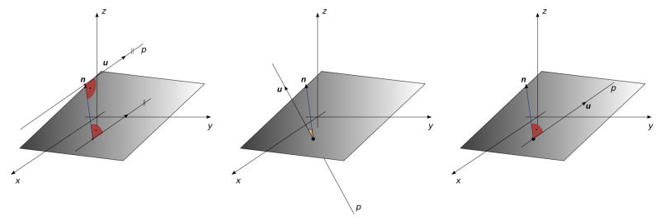

**Normálové vektory roviny**

1. Přímka p je s rovinou ρ různoběžná právě tehdy, když skalární součin směrového vektoru přímky  a normálového vektoru roviny je různý od nuly

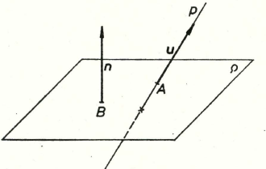

*.*  *≠ 0*

1. Přímka *p* je s rovinou ρrovnoběžná, právě když je *.*  *=0*, tj. když vektory ajsou kolmé.

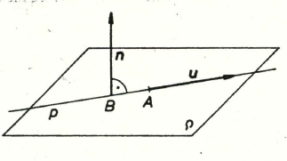

*.*  *= 0*

**Směrové vektory roviny**

1. Nechť je přímka *p* dána bodem *A* a směrovým vektorem *,* rovina *p* bodem B a dvěma nezávislými vektory*,.* Přímka *p* je s rovinou *p* různoběžná, právě tehdy, jsou-li *, ,* lineárně nezávislé (jeden vektor je lineární kombinací zbývajících dvou vektorů). Přímka *p* je s rovinou rovnoběžná, právě tehdy, jsou-li vektory *, ,* lineárně závislé.

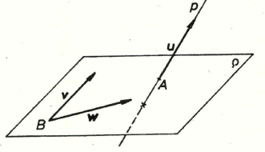

1. Úlohu lze převést na řešení vzájemné polohy směrového vektoru přímky a normálového vektoru roviny . Normálový vektor roviny nalezneme ze směrových vektorů roviny pomocí vektorového součinu.

*=*x*=( v2w3-v3w2; v3w1-v1w3;v1w2-v2w1)*

**Společné body**

* Leží-li bod *A* v rovině *ρ,* přímka *p* leží v rovině *ρ.* Jsou **rovnoběžné splývající**.Zapisujeme *p* ∩ *p*  = *p*
* Neleží-li bod *A* v rovině *p,* jsou přímka a rovina **rovnoběžné různé**, tj. přímka *p* neleží v rovině. Zapisujeme *p* ∩ *p*  = ∅
* Roviny *ρ* a přímka *p* jsou **různoběžné**. Jejich průnikem je bod *P*, který nazýváme **průsečík**. Zapisujeme *p* ∩ *ρ={P}*

**Zdroje:**

ČERMÁK, Pavel. *Odmaturuj! z matematiky*. Vyd. 2.(opr.). Brno: Didaktis, 2003, 208 s. ISBN 80-862-8597-9.

KONČEL, Jan. *Využití internetu ve výuce analytické geometrie na střední škole* [online]. 2009 [cit. 2013-04-02]. Dostupné z: http://www.karlin.mff.cuni.cz/katedry/kdm/diplomky/jan_koncel/prostor.php?kapitola=vzajemnaPoloha. Diplomová práce. UK Praha. Vedoucí práce RNDr. Jarmila Robová, CSc.